Ressort: Logistik | Datum: 31.07.2017 | Text und Bild unter http://www.der-pressedienst.de/Logistik

Seifert Logistics Group feiert in Malsch

Großes Familienfest zum 70. Geburtstag

- Geburtstagsfest am 29. Juli am Standort Malsch
- Jubiläumsfeiern an verschiedenen Standorten
Mitarbeiter und deren Familien aus sechs Standorten feierten am 29. Juli den 70. Geburtstag der Seifert Logistics Group. Das gesellige Fest in Malsch diente auch dem besseren Kennenlernen der Kollegen untereinander. Denn das 1947 gegründete Unternehmen beschäftigt heute in ganz Europa mehr als 1.700 Mitarbeiter.

Am 1. Juni 1947 legte Franz X. Seifert in Ehingen/Berg bei Ulm den Grundstein für die Seifert Logistics Group. Mittlerweile ist der Hauptsitz des international agierenden Speditions- und Kontraktlogistikdienstleisters in Ulm. Gefeiert wurde der 70. Geburtstag aber nicht nur am Stammsitz des familiengeführten Unternehmens.

Zur Feier am 29. Juli lud das Team um den geschäftsführenden Gesellschafter Harald Seifert die Mitarbeiter und ihre Familien aus den sechs Standorten Malsch, Stockstadt, Wiesloch, Rastatt und Mannheim zum Familiennachmittag nach Malsch ein. Und natürlich war es für alle Familienmitglieder spannend zu erleben, wo ihre Partner oder Eltern arbeiten. Über 570 Mitarbeiter und Familienangehörige kamen nach Malsch. In seiner Begrüßung bedankte sich Harald Seifert bei den Mitarbeitern und deren Angehörigen: „Sie haben alle Ihren Beitrag zu unserem Unternehmenserfolg geleistet.“

Für das leibliche Wohl sorgte ein Foodtruck, der die Gäste mit Grill-Gerichten, Pasta, Crepes sowie Waffeln versorgte. Kaffee und Kuchen rundeten das kulinarische Programm ab. Hauptattraktionen für die Kinder waren eine Hüpfburg und ein Hindernis-Parcours. Zudem konnten sie ihre Geschicklichkeit bei einem Stapler-Spiel testen, sich mit Airbrush- und Glitzer-Tattoos verzieren oder das Seifert-Logo neu gestalten.

Im Rahmen einer Diashow zeigte die Seifert Logistics Group Motive aus der Geschichte des Unternehmens, die bei vielen langjährigen Mitarbeitern sicherlich die eine oder andere Erinnerung und Anekdote ins Gedächtnis riefen. Eine kurzweilige musikalische Begleitung rundete das Fest ab.

Insgesamt arbeiten mehr als 1.700 Menschen an 41 Standorten in ganz Europa für die Seifert Logistics Group. Neben der Feier in Malsch feierte das Unternehmen auch in Ehingen/Berg mit den Mitarbeitern der verschiedenen Standorte das 70-jährige Bestehen der Seifert Logistics Group. Ein Fest in Weißenfels bei Leipzig rundet die Jubiläumsfeierlichkeiten ab.

Über Seifert Logistics Group:
Die Seifert Logistics Group hat sich vom regionalen Marktführer zu einem international operierenden Speditions- und Kontraktlogistikdienstleister entwickelt. Gegründet im Jahr 1947 gehört das familiengeführte Unternehmen mit Sitz in Ulm mit seinen über 1.700 Mitarbeitern zur Top-100 der besten Logistikdienstleister in Deutschland. An 41 Standorten in Europa realisiert die Seifert Logistics Group innovative Beschaffungs-, Produktions- und Distributionslösungen für die Branchen Automotive, Papier, Chemie, Baustoff, Pharma sowie Konsumgüter.

Kontakt:
Seifert Logistics Group ecomBETZ PR GmbH
Harald Seifert Klaus Peter Betz
Tel.0731-4000-120 Tel. 07171-92529-90
presse@seifert-logistics.com k.betz@ecombetz.de

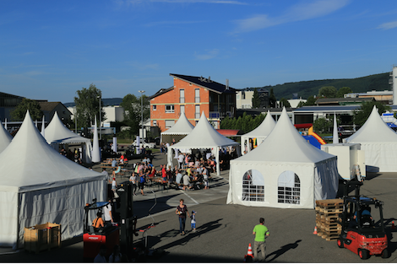
Bildtext Bild 1: Das schöne Sommerwetter bot beste Voraussetzungen für einen gelungenen Familiennachmittag auf dem Gelände der Seifert Logistics Group in Malsch. Mehr als 570 Gäste kamen, um gemeinsam den 70. Geburtstag des Speditions- und Logistikunternehmens zu feiern.

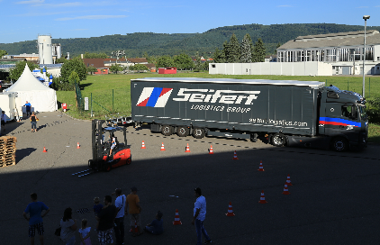
Bildtext Bild 2: Beim Staplerfahren konnten Gäste des Jubiläumsfestes der Seifert Logistics Group fahrerisches Können und Geschick beweisen. Der Parcours war nur ein der vielen Aktivtäten, die das Speditions- und Logistikunternehmen für seinen Familiennachmittag in Malsch vorbereitet hatte.

